Рабочий лист урока русского языка в космической экспозиции интерактивного политехнического музея «Дедушкин чердак»
1 класс
Материалы для учителя
Тема урока: «Повторение изученного»
Добро пожаловать в космическую экспозицию интерактивного политехнического музея «Дедушкин чердак»!
Уважаемые учителя! Сегодня вашим ученикам предстоит выполнить задания, связанные с теми словами и выражениями, которыми обозначаются разные космические приборы, и не только. Помогут справиться с этой задачей различные экспонаты музея.
Желаем успехов!
Зал № 1
Задание № 1
Разгадай зашифрованное слово. Расставь буквы правильно, и ты узнаешь, о чем пойдет сегодня речь.
М О С О К С _____КОСМОС_______
Задание № 2
Вставь пропущенный слог и узнай профессию человека, который покоряет космические просторы.
Кос_МО_навт

Задание № 3
Посмотри вокруг, найди на одном из экспонатов две оранжевые фигурки, изображающие космонавтов. Что они держат в руках? Начерти и раскрась схему к слову, обозначающему этот предмет, раздели на слоги, поставь ударение.

(ракета)

Задание № 4
Прочитай слова, раздели на слоги.
- газета 2. магазин 3. мандарин
Составь новое слово и запиши его. Возьми первый слог из первого слова, второй слог из второго, а третий из третьего.
_______________Гагарин_________________
Подумай, с какой буквы нужно писать полученное слово и почему. Поставь ударение.
Слово «Гагарин» пишется с заглавной буквы, потому что это фамилия — имя собственное.
В русском языке действует следующее правило:
Собственные имена (имена, отчества, фамилии, клички животных, географические названия и т. п.) пишутся с заглавной буквы.
«Гагарин» — фамилия Юрия Алексеевича Гагарина, первого человека в космосе. Как любое собственное имя, она подчиняется этому правилу и всегда пишется с заглавной буквы.
Задание № 5
Найди в витрине № 4 этот объект.
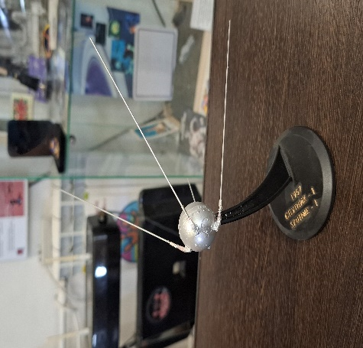
Вставь его название в предложение. Подумай, с какой буквы напишешь его.
_____Спутник____ летит вокруг Земли.
Составь схему этого предложения.

Задание № 6
Земля – 5 б., 5 зв.

